Павлодар қаласы,
№35 жалпы орта білім беру мектебінің
информатика пәнінің мұғалімі
Камиль Айбек
Категория: Информатика
Сынып: 5

Жалпы орта білім беру мектептерінде үштілді білім беру жүйесі бойынша
информатика пәнін үштілде өткізу

Ақпараттың көлемі және оның өлшем бірліктері

Количество информации. Единицы измерения информации

Amount of information. Information units of measure.

Павлодар. 2017

Сабақтың мақсаты:
Білімділік: Оқушыларға бүгінгі тақырыпты өту барысында білімдерін арттыру.
Дамытушылық: Оқушылардың сабаққа деген ынтасы мен қабілеттерін біріктіріп, пәнге деген қызығушылығын арттыру.
Тәрбиелілік: Әр оқушыны іскерлікке, нақтылыққа, тиянақтылыққа тәрбиелеу.
Сабақтың типі: Оқушы білімін бекіту.
Сабақтың түрі: Жаңа сабақты меңгерту
Сабақтың әдіс-тәсілі: топтық, жұптық, жеке дара, сұрақ-жауап, СТО
Пәнаралық байланыс: ағылшын тілі, орыс тілі, қазақ тілі.
Көрнекілігі: интерактивті тақта, компьютерлер, слайд, семантикалық карта, үлестірме қағаздар (деңгейлік тапсырмалар жазылған).

Сабақтың өту кезеңдері:
І.Кіріспе
1-кезең. Ұйымдастыру кезеңі (2 минут)
2-кезең. “Сұрақ-жауап айдары” (өткенді тақырыпты қайталау) (10 минут)
3-кезең. Жаңа тақырыпты түсіндіру (презентациядан көрсету) (10 минут)
ІІ. Негізгі бөлім
4-кезең. Жаңа тақырып бойынша миға шабуыл жасау (6 минут)
5-кезең. “Компьютермен жұмыс” (10 минут)
Сергіту сәті (3 минут)
ІІІ. Қорытынды
7-кезең. Бағалау. (2 минут)
8-кезең. Үйге тапсырма беру. (2 минут)
І кезең. Ұйымдастыру кезеңі
- Мұғалім: Сәлеметсіздер ме оқушылар?! Good morning?!
- Оқушылар: Сәлеметсіз бе, мұғалім! Good morning, teacher!
- Мұғалім: Қалдарыңыз қалай? How are you?!
- Оқушылар: Жақсымыз. We are fine, thanks!
- Мұғалім: Жақсы, орнымызға отырамыз! Ok, sit down, please!
- Мұғалім: Бүгін сыныпта кім жоқ? Who is absent, today?
- Оқушылар: Бүгін сыныпта барлығы бар. Today everybody is here
- Мұғалім: Бүгін кезекші кім? Who is the monitor?!
- Оқушылар: Бүгін кезекші мен. Today, I am!
- Мұғалім: Жақсы Ok
- Мұғалім: Үйге қандай тапсырма берілді, кім айтады?
What was the homework for today? Who wants to say?
- Оқушылар: Ақпаратты өңдеу тәсілдері
Types of information and ways of its processing

- ІІ кезең. «Сұрақ-жауап» айдары
- Ақпаратты жөнелту үшін қолданылатын құрылғылар?
- Devices used for transmitting information?
- Адам ақпаратқа қандай амалдар қолданады ?
-
3. Мәтінді қазақ тілінен орыс тіліне аудару қандай үдеріс?
-

ІІІ кезең. Жаңа сабақ
Ақпараттың көлемі және оның өлшем бірліктері
Количество информации. Единицы измерения информации
Amount of information. Information units of measure.
Ақпаратты сақтау және тасымалдау үшін оны тіркеп, есепке алуымыз керек . Мысалы, мәтінді жазу үшін әріптерді, музыканы жазу үшін ноталарды, сандарды жазу үшін циярларды қолданамыз.
Арақашықтықты сантиметрмен, метрмен, километрмен, т.б.өлшеу қабылданған. Ал салмақты – граммен және килограммен, т.б.өлшейміз.
Компьютер- электрондық машина. Ол тек электр сигналдарын «қабылдайды. Сондықтан компьютердегі ақпаратты электр сигналдары түрінде ғана елестетуге болады. Ақпаратты компьютерге жазу үшін, компьютердегі әрбір белгі ( әріп немесе цифр, дыбыс немесе видео) сигналдар тіліне аударылуы керек. Сигналдың жоқ болуын 0 арқылы, ал бар болуын 1- дің көмегімен белгілеу қабылданған.
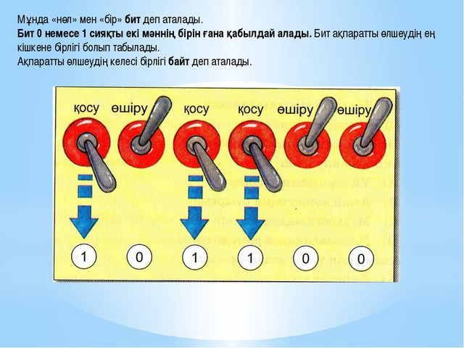
Әдетте 1 байттың көмегімен бір символ кодталады. Символ – ол кез келген белгі : әріп, цифр, тыныс белгісі немесе бос орын.
Сонымен біз ақпараттың өлшем бірлігі байт екенін білдік. Өмірде үлкен көлемді ақпаратпен жұмыс істеуге тура келед. Сондықтан ақпаратты өлшеудің ірі бірліктері де кездеседі:
1 Килобайт (Кб) = 1024 байт
1 Мегабайт (Мб) =1024 Кб
1 Гегабайт (Гб) = 1024 Мб
1 Терабайт (Тб) = 1024 Гб
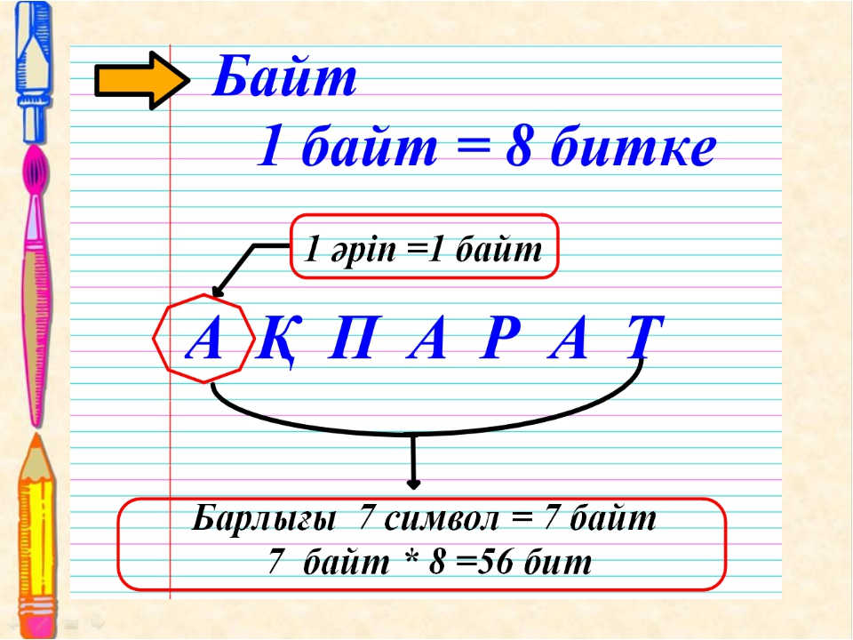
Хабарламаның ақпараттық көлемі – хабарламадағы битпен, байтпен, Кбайтпен, Мбайтпен және т.с.с. өлшенген ақпараттың көлемі

Ақпаратты жеткізу жылдамдығы дегеніміз – бір уақыт бірлігінде жөнелтілетін ақпарат саны. Мұнда жылдамдық бит/с, байт/с және т.с.с.өлшенеді.

100 Мб көлемге «сиятын» ақпарат саны:
Мәтін беттері 50000
Түрлі түсті слайдтар 150
Музыкалық фрагмент 10 минут
Фильм 15 секунд

Енді сендер ақпаратты өлшей аласыңдар. Заманауи технологиялар көп көлемді ақпаратты тасымалдауға мүмкіндік береді, мысалы, Интернет желісі арқылы.

IV кезең: Жаңа тақырып бойынша миға шабуыл жасау.
Мұғалім: Как можно измерить информацию?
- How can we measure the information?
Мұғалім: Сколько байтов в слове «Информация»!
- How many bytes in the word "Information"?
Мұғалім: Что такое информатика!
- What is computer science?

V кезең: Компьютермен жұмыс. (Кітап бойынша А,В,С деңгейлік тәжірибелік тапсырмаларды орындау)
А деңгейі
Компьютерде сақталған ақпараттың көлемін қарап шығыңдар.
1. Пуск, Компьютер батырмаларын таңдаңдар.
2. Пайда болған терезедегі дискілердің бірін тышқанмен оң батырмасымен шертіп, Свойства батырмасын басыңдар
3. Дискідегі толған және бос орындардың көлемін қарап шығыңдар
4. Дәптерге дискідегі бос орынның байтпен, Кбайтпен, Мбайтпен және Гбайтпен өлшенген көлемін жазып алыңдар. Санау үшін калькуляторды қолдануға болады.

В деңгейі
1. А деңгейдегі тапсырманы орындаңдар
2. Документы бумасын ашыңдар
3. 1 Гбайт көлемді флешкаға қандай файлдардың сиятынын анықтаңдар.
С деңгейі
Сыныптарыңдағы барлық балалар туралы ақпараттың сендердің компьютерлеріңнің қай дискісіне сиятынын анықтаңдар. Көлемі 376 Кбайт мөлшерлі суреттер мен 10 беттік (әр қайсысы 64 символдық 48 жолдан тұратын) ақпарат мәтіндік файлда сақталған. Санау үшін Калькулятор программасын пайдаланыңдар.
Сергіту сәті: Бейнеролик (оқушылар роликпен бірге жаттығу жасау)
V І кезең: Бекіту сұрақтары
1. Ақпараттың өлшем бірліктерін ( ең кішісін ең үлкеніне дейін ) атаңдар.
2. БайтКбайттан, Кбайт Мбайттан, Мбайт Гбайттан қанша шамаға кем ?
3. 1 байтта неше бит бар ?
4. « Кездесу қыркүйек айына тағайындалды» деген хабарламада қанша көлемдегі ақпарат бар ?
5. «Алақай ! Жазғы демалыс аяқталды!» хабарламасының ақпараттық көлемін өлшеңдер. Бұл көлемді битпен және байтпен көрсетіңдер.
6. Оқулықтың бір бетінің және бүтіндей оқулықтың жуық ақпараттық көлемін өлшеңдер. Көлемі 600 Мбайт, 2 Гбайт болатын дискіге осындай кітаптың нешеуі сыюы мүмкін ?
VІІ кезең: Бағалау
VІІІ кезең: Үйге тапсырма беру §4 тақырыптарын оқу. Тестке жауап беру.

